Предмет: Објашњење – јавна набавка број 48/14, чији је предмет набавка фотокопир апарата

Захтев за појашњење:

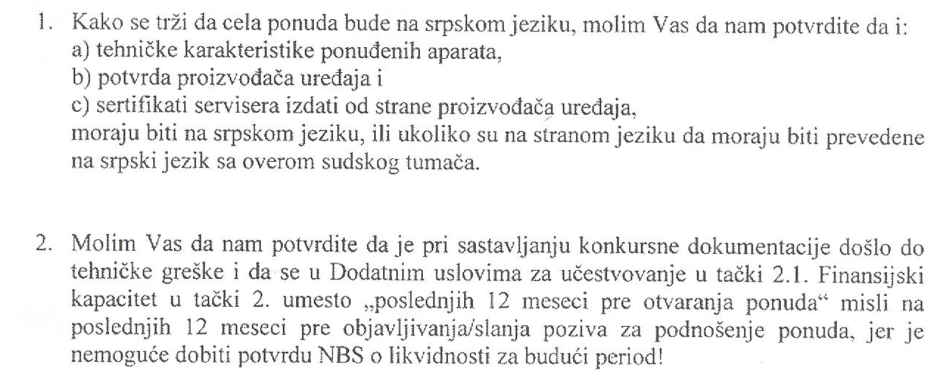

О д г о в о р

1. Понуда мора бити сачињена у складу са делом V Упутство понуђачима како да сачине понуду, тачка 1. Подаци о језику, конкурсне документације.
2. У тачки 2.1 Финансијски капацитет конкурсне документације тражено је да пословни рачун понуђача није био у блокади у последњих 12 месеци пре отварања понуда (1 година пре отварања понуда).

